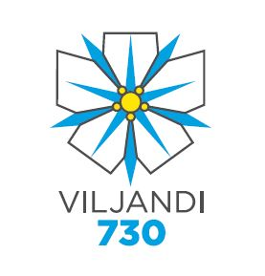
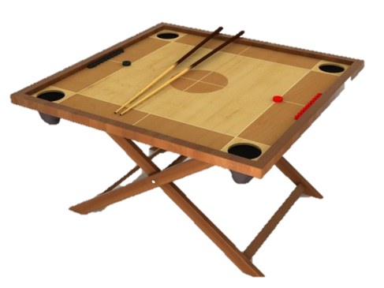
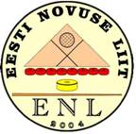

Viljandimaa 2014. a novusmängu
meistrivõistluste juhend

EESMÄRK: 1. Propageerida novusmängu Viljandimaal ja kogu Eestis.
2. Selgitada maakonna 2014. a meistrid.
3. Valmistuda Eesti meistrivõistlusteks ja rahvusvahelisteks võistlusteks.

AEG JA KOHT: Võistlused toimuvad:
1. Paarismäng – 02.02.2014 Kaarli Rahvamajas (22 km Viljandist Abja poole).
2. Üksikmäng (M ja N) – 20.04.2014 Kaarli Rahvamajas.
Võistluste algus kell 10.00.
Oma osavõtust palume teatada hiljemalt 5 päeva enne võistlusi!

OSAVÕTJAD: Võistlustele lubatakse kõiki Viljandimaal alaliselt elavaid, õppivaid või töötavaid sportlasi ja Viljandimaa spordiklubide liikmeid, kes tunnevad ja austavad võistlusmäärusi (edaspidi „viljandimaalased”). Osa võivad võtta ka mitteviljandimaalased üle Eesti. Maakonna MV medalid saavad ainult „viljandimaalased”.

KORRALDUS: Võistlused viib läbi Viljandi MGSK juhatus koos kohtunike koguga (peakohtunik Gert Müil). Täpne võistlussüsteem selgub võistluspäeval kohapeal olenevalt osavõtjate arvust. Mängitakse 2008. a välja antud rahvusvaheliste reeglite järgi. Paarismängus toimub vähemalt 7 vooru, üksikmängus vähemalt 9 vooru.

MAJANDAMINE: Võistlustele lähetamisega seotud kulud kannab lähetaja. Võistluspaigas ei ole kauplus-sööklat!

INVENTAR: Igal võistlejal kaasa võtta kii, löögiketas ja sportlik riietus.

AUTASUSTAMINE: Kolme paremat Viljandimaa paari (ühine arvestus) ja üksikmängijat (M ja N) autasustatakse maakonna medalite ja diplomitega. Paarismängus medali saamiseks peavad mõlemad mängijad olema „viljandimaalased“.

ÜLDISELT: Kõik juhendis määratlemata küsimused ja tekkida võivad olukorrad lahendab kohtunikekogu.

Juhendi koostas Gert Müil (peakohtunik). Telefoni nr. 5271741, e-post: gert.myil@mail.ee

Viljandis, 07.01.2014.

